官庄工区城乡管理和环境保护局开展专项排查涉水企业工作

为切实消除环境风险隐患，持续改善生态环境质量。官庄工区城乡管理和环境保护局工作人员会同南阳市生态环境局城区综合行政执法大队执法人员对辖区重点涉水排污企业开展专项检查。
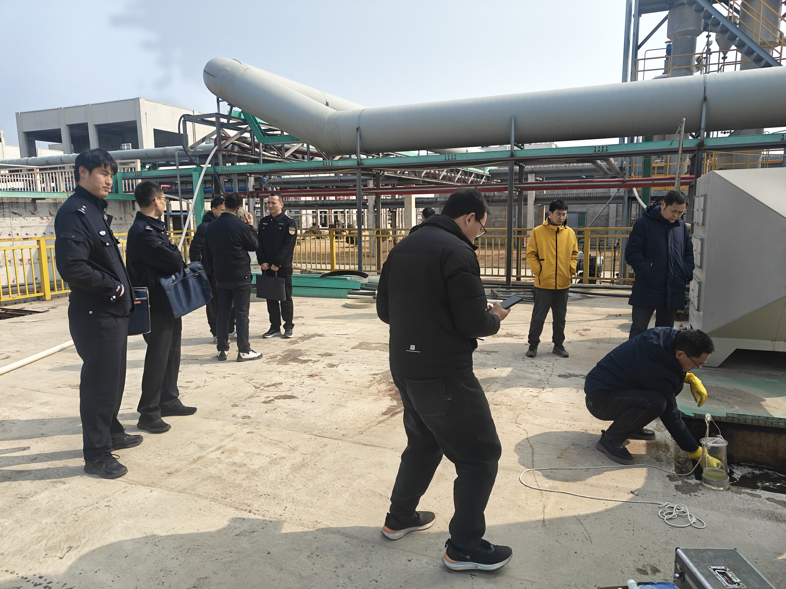
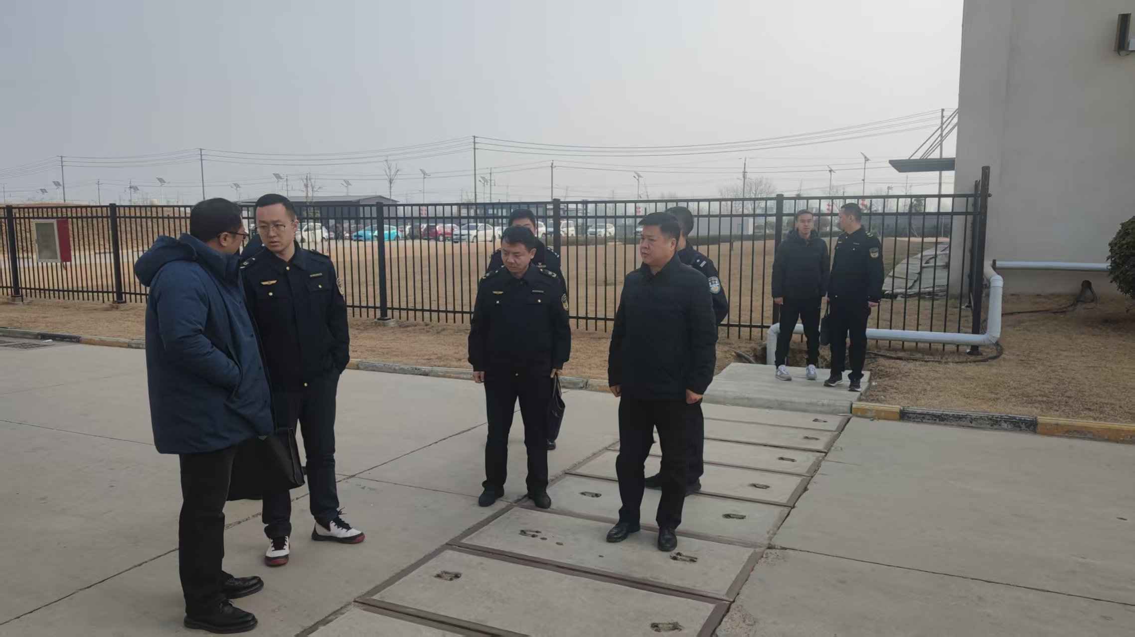

此次专项排查过程中以重点涉水企业为主要对象，在辖区依法开展涉水企业生态环境排查整治工作。检查中对排污许可落实情况进行了核查，并重点检查了在线监控设施运行情况、污染防治设施与生产能力匹配情况，涉水企业污染防治设施运行等情况，同时，对涉水企业污水总排口进行现场取样检测，从而能够及时发现企业偷排超排、不按排污许可证排污等问题。

下一步，官庄工区城乡管理和环境保护局将始终保持高压姿态，加强涉水企业专项排查工作力度，确保水环境安全。

